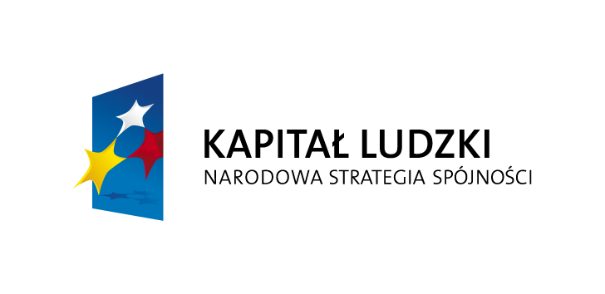


Urząd Gminy
Gminny Ośrodek Pomocy Społecznej
w Pionkach

INFORMACJA DOTYCZĄCA PROJEKTÓW SYSTEMOWYCH

W RAMACH PROGRAMU OPERACYJNEGO KAPITAŁ LUDZKI
REALIZOWANY JEST PROJEKT SYSTEMOWY NR.1/POKL/7.1.1/2008

Pt. „Aktywizacja bezrobotnego powrotem do życia zawodowego”
Priorytet VII „Promocja integracji społecznej „
Działanie 7.1 ‘Rozwój i upowszechnienie aktywnej integracji”.
Poddziałanie 7.1.1 Rozwój i upowszechnienie aktywnej integracji przez
Ośrodki pomocy społecznej

Projekt współfinansowany jest ze środków Unii Europejskiej w ramach Europejskiego Funduszu Społecznego realizowany przez Urząd Gminy/Gminny Ośrodek Pomocy Społecznej w Pionkach.
Projekt przewidziany jest dla 20 osób i będzie trwał do 31.12.2008r.

Celem ogólnym projektu jest zmniejszenie bezrobocia i wykluczenia społecznego w gminie Pionki.

Cele szczegółowe:
- zdobycie kwalifikacji zawodowych przez osoby niepracujące ,korzystające ze świadczeń pomocy społecznej pozostające w wieku aktywności zawodowej z terenu gminy Pionki
- zwiększenie motywacji do zmian swojej sytuacji
- nabycie umiejętności poruszania się po rynku pracy
- wzrost poczucia własnej wartości i samooceny
Pozyskana kwota dofinansowana wynosi 102.322zł.

